ChessHub

Đặc tả thiết kế phần mềm

TRẠNG THÁI  Đặc tả hiện trạng |  | DỰ ÁN  ChessHub |  | CẬP NHẬT  22/10/2026

Tác giả | —
Người rà soát | —
Tài liệu liên quan | README · Report 4 Software Design Specification
Phạm vi | Thiết kế phần mềm ChessHub theo mã nguồn hiện tại
Mục lục
1. Tóm tắt thiết kế 4
1.1. Các phát hiện chính 4
1.2. Nhật ký thay đổi 4
2. Mục tiêu và phạm vi loại trừ 4
3. Bối cảnh và ranh giới hệ thống 5
3.1. Phạm vi phiên bản 5
3.2. Bối cảnh nghiệp vụ 5
3.3. Nền tảng triển khai 5
4. Kiến trúc phần mềm 6
4.1. Sơ đồ kiến trúc chi tiết 6
4.2. Thành phần và giao tiếp 7
4.3. Package và quy ước đặt tên 8
5. Luồng xử lý và thiết kế mã chi tiết 10
5.1. Tài khoản và xác thực 10
5.2. Trung tâm và lời mời giáo viên 10
5.3. Hồ sơ học viên và danh sách lớp 10
5.4. Lớp học và lịch dạy 11
5.5. Điểm danh và tổng hợp học phí 12
5.6. Thư viện bài giảng 13
5.7. Giải đấu Swiss 13
5.7.1. Thuật toán ghép cặp Swiss 13
5.8. Bàn cờ và phân tích 14
6. API và hợp đồng dữ liệu 15
6.1. Quy ước API và phản hồi lỗi 15
6.2. Thiết kế cơ sở dữ liệu 15
6.2.1. Các quyết định dữ liệu cần lưu ý 16
6.2.2. users 16
6.2.3. remember_login_tokens 17
6.2.4. password_reset_tokens 17
6.2.5. centers 18
6.2.6. center_memberships 18
6.2.7. center_invitations 19
6.2.8. student 20
6.2.9. chess_classes 20
6.2.10. chess_class_students 21
6.2.11. class_sessions 21
6.2.12. session_attendance 22
6.2.13. teaching_materials 22
6.2.14. session_materials 23
6.2.15. tournaments 23
6.2.16. tournament_participants 24
6.2.17. tournament_tie_breaks 24
6.2.18. tournament_rounds 25
6.2.19. tournament_pairings 25
7. Nhất quán và khả năng lặp lại 26
7.1. Transaction và xử lý đồng thời 26
7.2. Các tình huống gửi lại yêu cầu 26
8. Bảo mật và quyền riêng tư 26
8.1. Xác thực và phân quyền 26
8.2. Tích hợp và quản lý cấu hình 27
9. Khả năng vận hành 27
9.1. Hiệu năng và khả năng mở rộng 27
9.2. Khả dụng và phục hồi 28
9.3. Khả năng bảo trì và kiểm thử 28
10. Phân tích các phương án thiết kế 28
11. Các quyết định còn mở 29
12. Kết luận thiết kế và bước tiếp theo 29
12.1. Rủi ro và khuyến nghị 29
12.2. Trình tự xác minh đề xuất 29
Phụ lục 30
A. Đối chiếu Report 4 30
B. Danh mục sơ đồ 30
C. Nguồn mã tham chiếu 30

1. Tóm tắt thiết kế
ChessHub hỗ trợ giáo viên và chủ trung tâm quản lý lớp học, học viên, lịch dạy, điểm danh, bài giảng và giải Swiss. Tài liệu này đặc tả thiết kế hiện tại để phục vụ phát triển, bảo trì và đánh giá phần mềm.
React đảm nhiệm giao diện và Stockfish Web Worker. Spring Boot kiểm soát quyền và transaction; PostgreSQL lưu dữ liệu nghiệp vụ cùng tệp bài giảng. Các tích hợp ngoài gồm Google OAuth và Gmail API.

1.1. Các phát hiện chính
Thành phần | Thiết kế hiện tại | Ý nghĩa
Xác thực | HttpSession, cookie, CSRF và remember token | Cần bảo toàn phiên khi triển khai nhiều instance
Truy cập dữ liệu | Kết hợp Spring Data JPA và JDBC | Phải kiểm tra cả entity lẫn SQL khi thay đổi schema
Lịch dạy | Khóa dữ liệu, xem trước và fingerprint | Tránh áp dụng bản xem trước đã lỗi thời
Lịch sử | Giữ điểm danh khi học viên rời lớp; xóa mềm bài giảng | Báo cáo cũ vẫn truy xuất được theo quyền hiện tại
Giải Swiss | Sinh từng vòng, chốt kết quả rồi tạo vòng kế tiếp | round_​count là số vòng đã tạo, không phải giới hạn định trước

1.2. Nhật ký thay đổi
22/10/2026 — Phiên bản 1.1: áp dụng mẫu System Design, thống nhất Calibri, chuẩn hóa số đề mục và bổ sung sơ đồ kiến trúc theo tầng.

2. Mục tiêu và phạm vi loại trừ
Mục tiêu thiết kế | Phạm vi chưa bao gồm
Quản lý trung tâm, lớp, học viên, lịch dạy và chuyên cần theo quyền hiện có | Chưa có quy trình thu tiền, hóa đơn hoặc tích hợp thanh toán
Bảo toàn dữ liệu lịch sử khi thay đổi danh sách lớp hoặc lịch dạy | Chưa có cơ chế HA, failover hoặc session store phân tán được cấu hình
Tổ chức giải Swiss và phân tích cờ tại trình duyệt | Không phải dịch vụ chơi cờ trực tuyến thời gian thực
Mô tả kiến trúc, API, dữ liệu và giới hạn vận hành có bằng chứng | Không đặt SLA hoặc số lượng người dùng giả định

3. Bối cảnh và ranh giới hệ thống

3.1. Phạm vi phiên bản
Revision b7fab523739b79af2e26fba0e92e533fa7cd3b6e. “Hiện trạng” mô tả mã nguồn; “Khuyến nghị” là đề xuất chưa triển khai. Project chưa xác lập chỉ tiêu nghiệm thu tải, SLA, RPO và RTO.

3.2. Bối cảnh nghiệp vụ
ChessHub phục vụ giáo viên độc lập và chủ trung tâm dạy cờ vua. Mỗi yêu cầu nghiệp vụ phải đi qua kiểm soát danh tính, phạm vi tài khoản và quyền đối tượng. Trung tâm chia sẻ một số dữ liệu học viên và bài giảng, trong khi lớp học vẫn gắn với giáo viên sở hữu. Dữ liệu lịch sử điểm danh và giải đấu cần được bảo toàn khi người dùng thay đổi danh sách lớp. [S3, S7, S10, S12]

3.3. Nền tảng triển khai
Ứng dụng tổ chức theo mô hình web client–server với một backend triển khai tập trung. Đây là kiến trúc monolith phân lớp, không có bằng chứng về các microservice triển khai độc lập. Backend sử dụng Java 21, Spring Boot 3.5.6, Spring Web, Security, OAuth2 Client, Data JPA và Flyway. Frontend khai báo React 19, Vite 7, chess.js và react-chessboard. Docker Compose dùng image postgis/postgis:17-3.5 cho PostgreSQL; sự hiện diện của PostGIS không đồng nghĩa đã có nghiệp vụ GIS. [S1]

4. Kiến trúc phần mềm

4.1. Sơ đồ kiến trúc chi tiết
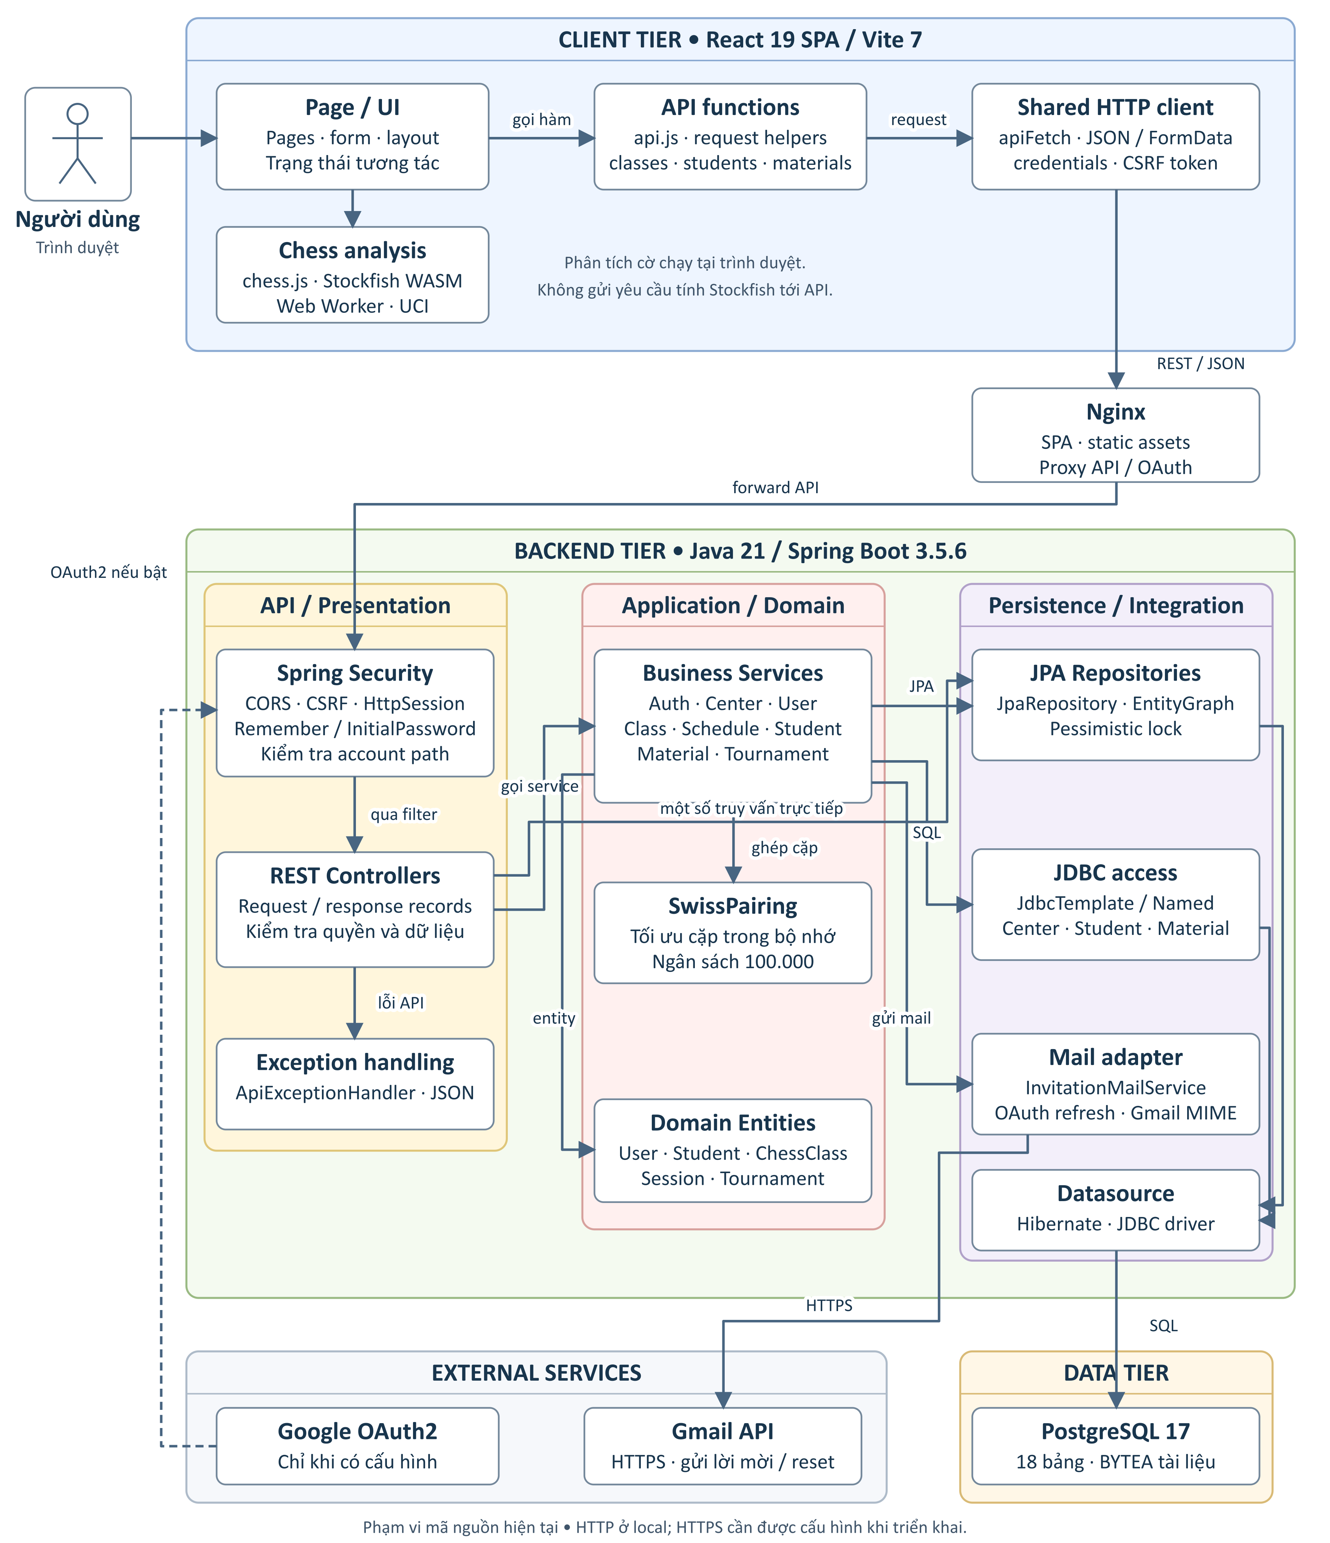
Hình 1. Kiến trúc phần mềm ChessHub theo tầng
Luồng chính là Page/UI → API functions → apiFetch → Nginx → Spring Security → REST Controller → Business Service → JPA hoặc JDBC → PostgreSQL. Client gửi cookie phiên và CSRF token cho thao tác ghi. Một số controller, đặc biệt điểm danh và các truy vấn danh sách, gọi repository trực tiếp. Phân quyền dữ liệu còn được kiểm tra tại controller, service và câu truy vấn. [S2–S4, S8, S12]
Tầng Application thực hiện quy tắc và transaction; SwissPairing xử lý ghép cặp trong bộ nhớ, còn entity JPA biểu diễn dữ liệu miền. Tầng Persistence/Integration có hai đường truy cập dữ liệu JPA và JDBC, dùng chung datasource. InvitationMailService là adapter gọi Google token endpoint và Gmail API. Stockfish chạy trong Web Worker của trình duyệt. Các khối là trách nhiệm trong một backend monolith, không phải các service triển khai riêng. [S5, S8, S13–S15]

4.2. Thành phần và giao tiếp
Trên môi trường Compose, web được công bố tại cổng 4173, API tại cổng 3000 và database tại cổng 5432. Nginx phục vụ bundle React, tệp WASM và proxy các đường dẫn API, health và OAuth. Trong chế độ Vite development, client mặc định gọi API tại localhost:3000. Chưa có cấu hình TLS termination hoặc topology production hoàn chỉnh trong Compose này. [S1, S2]
Thành phần | Trách nhiệm | Giao tiếp
React SPA | Màn hình nghiệp vụ, trạng thái tương tác, gửi request có credentials | HTTP JSON và multipart
Nginx | Phục vụ SPA, định tuyến deep link, proxy API và OAuth | API_​UPSTREAM; giới hạn body 21m
Spring Security | Khôi phục phiên, CSRF, chặn tài khoản cần đổi mật khẩu, kiểm tra account path | Filter chain trước controller
Controller và service | Ánh xạ REST, kiểm tra đầu vào, quyền và transaction | JPA repository hoặc JDBC
PostgreSQL | Tài khoản, quan hệ lớp học, lịch sử, giải đấu, BYTEA bài giảng | JDBC datasource
Google OAuth | Đăng nhập khi client registration được cấu hình | OpenID profile và email
Gmail API | Gửi mật khẩu tạm và liên kết khôi phục | HTTPS và access token từ refresh token
Stockfish Worker | Phân tích thế cờ trên thiết bị người dùng | UCI qua postMessage
Không có cache Redis, message broker hoặc object storage trong thiết kế đang triển khai. Biến JWT_SECRET trong Compose không chứng minh ứng dụng dùng JWT; chuỗi xác thực thực tế lưu SecurityContext vào HttpSession. [S1, S3]

4.3. Package và quy ước đặt tên
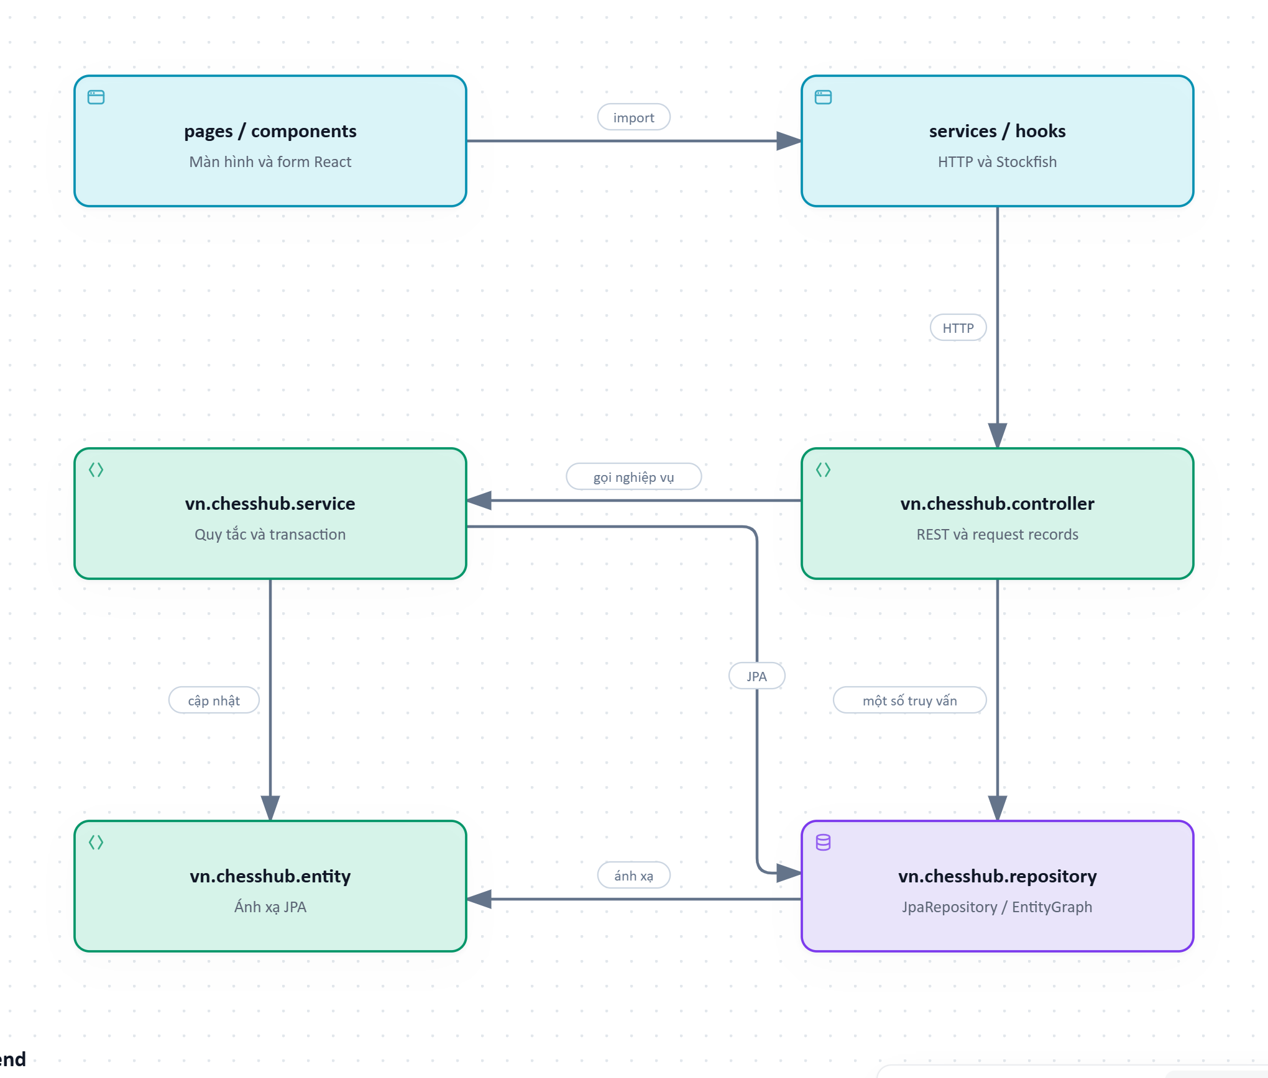
Hình 2. Phụ thuộc package
Sơ đồ package dùng các khối thành phần để mô tả phụ thuộc mã nguồn. Các package không phải những tiến trình riêng. Luồng phổ biến là màn hình → HTTP helper → controller → service → repository/entity. Một số controller truy vấn repository trực tiếp; CenterService, StudentManagementService, TeachingMaterialService và các service token sử dụng JDBC. [S2, S4]
Package hoặc thư mục | Nội dung | Quy ước
frontend/​src/​pages | Màn hình lớp, học viên, lịch, trung tâm, tài liệu, giải đấu | PascalCase và hậu tố Page.jsx
frontend/​src/​components | Form, lịch, bố cục, bàn cờ, thành phần dùng lại | PascalCase cho React component
frontend/​src/​services | api.js, chessGame.js, stockfishClient.js, điều hướng | camelCase cho hàm/​module tiện ích
frontend/​src/​hooks | useChessAnalysis, useHealth | Tiền tố use cho hook
vn.chesshub.config | SecurityConfig, OAuth config, các filter | Cấu hình hạ tầng và bảo mật
vn.chesshub.controller | REST controller, request/​response records | Hậu tố Controller; DTO record thường nằm trong lớp
vn.chesshub.service | Quy tắc nghiệp vụ và điều phối transaction | Hậu tố Service; SwissPairing là lớp thuật toán nội bộ
vn.chesshub.repository | Interface JpaRepository, query, EntityGraph, lock | Hậu tố Repository
vn.chesshub.entity | Entity và liên kết JPA | PascalCase; tên bảng snake_​case
resources/​db/​migration | Thay đổi DDL và chuyển đổi dữ liệu | Vn_​_​description.sql, có V7_​1
API sử dụng tiền tố /api/v1. Các tài nguyên theo giáo viên thường có /teachers/{teacherId}; trung tâm và tài khoản dùng /users/{userId}. Danh tính trong đường dẫn phải khớp principal hiện tại. Mã SQL dùng tên bảng snake_case, trong đó student là tên số ít đang tồn tại; không đổi tên thành students trong đặc tả. [S3, S4]

5. Luồng xử lý và thiết kế mã chi tiết

5.1. Tài khoản và xác thực
AuthController điều phối đăng ký, đăng nhập, lấy thông tin phiên, đăng xuất, đổi mật khẩu lần đầu và cài đặt tài khoản. AuthService chuẩn hóa email về chữ thường, kiểm tra định dạng, kiểm tra mật khẩu tối thiểu 8 ký tự và tối đa 72 byte UTF-8, rồi dùng BCryptPasswordEncoder. Mật khẩu không được trả về trong AccountResponse. [S3]
Trình tự đăng nhập: client lấy CSRF token; gửi POST /api/v1/auth/login; AuthService tìm user theo email và kiểm tra BCrypt; controller tạo hoặc lấy session, đổi session ID, lưu SecurityContext với principal là UUID và authority ROLE_USER. Nếu tài khoản không phải đổi mật khẩu và rememberMe không bằng false, controller phát hành remember token. Sai thông tin đăng nhập được trả bằng thông báo chung. [S2, S3]
GoogleOAuthConfig chỉ tạo client registration khi có đủ cấu hình client-id và client-secret. AuthService yêu cầu Google xác minh email; ưu tiên tìm theo subject, sau đó có thể liên kết tài khoản đã tồn tại theo email xác minh. User Google có thể chưa có password_hash. InitialPasswordFilter hạn chế quyền tiếp tục nghiệp vụ của tài khoản được cấp mật khẩu tạm cho tới khi hoàn tất đổi mật khẩu. [S3]
Khôi phục mật khẩu dùng token ngẫu nhiên 32 byte, lưu SHA-256 thay vì token rõ, hết hạn sau 1.800 giây. Yêu cầu mới bị hạn chế theo cửa sổ 60 giây trên tài khoản. Khi đổi mật khẩu, service khóa tài khoản, đối chiếu email và password_hash_at_request, tiêu thụ token còn hiệu lực và thu hồi remember token. Thiếu cấu hình mail trả lỗi dịch vụ ngay cả với email không tồn tại để tránh tiết lộ sự tồn tại tài khoản qua nhánh đó. Không có bằng chứng rằng mọi HttpSession trên các thiết bị khác đều bị hủy toàn cục. [S9]

5.2. Trung tâm và lời mời giáo viên
CenterController gọi CenterService; service dùng JdbcTemplate cho centers, memberships và invitations, đồng thời dùng UserRepository khi cần tạo tài khoản. Bảng membership có thể biểu diễn nhiều trung tâm theo cấu trúc khóa ghép, nhưng nghiệp vụ hiện tại chặn người đã có membership ACTIVE hoặc đã sở hữu trung tâm tham gia trung tâm khác. [S10]
Tạo trung tâm khóa user, kiểm tra điều kiện, tạo hoặc dùng lại trung tâm sở hữu, ghi membership OWNER/ACTIVE và cập nhật users.center_id. Service chuyển hồ sơ cá nhân phù hợp sang phạm vi trung tâm; với hồ sơ legacy, chỉ chia sẻ khi hồ sơ chỉ được dùng trong các lớp của chủ trung tâm đó. [S10]
Trình tự mời: chủ trung tâm gửi email → kiểm tra quyền owner → tìm user → nếu chưa có thì kiểm tra mail, tạo mật khẩu tạm và đánh dấu must_change_password → kiểm tra membership và lời mời trùng → ghi invitation PENDING → gửi email nếu tạo tài khoản mới, hoặc thông báo IN_APP nếu tài khoản đã tồn tại. Không coi lời mời là được chấp nhận ngay sau khi gửi. [S10]
Chấp nhận lời mời khóa user và invitation; nếu còn hợp lệ thì ghi membership TEACHER/ACTIVE, cập nhật center_id, hủy các lời mời PENDING khác và chuyển lời mời được chọn sang ACCEPTED. Từ chối chuyển sang DECLINED. Xóa thành viên chuyển membership sang LEFT và bỏ center_id, không xóa tài khoản; không được xóa chính owner qua thao tác này. [S10]

5.3. Hồ sơ học viên và danh sách lớp
StudentManagementService quản lý hồ sơ theo phạm vi cá nhân hoặc trung tâm, tìm kiếm không dấu và phân trang 25/50 bản ghi. Truy vấn dùng NamedParameterJdbcTemplate, bind tham số và escape ký tự wildcard. Hồ sơ trung tâm được đọc theo membership ACTIVE và trung tâm hiện tại; quyền sửa thuộc chủ hồ sơ cá nhân hoặc chủ trung tâm. Giáo viên thành viên có thể tạo học viên trong trung tâm được phép nhưng không vì thế có quyền sửa mọi hồ sơ. [S7]
Tạo hoặc sửa hồ sơ khóa user, chuẩn hóa họ tên, kiểm tra ngày sinh không ở tương lai, kiểm tra số điện thoại 9–15 chữ số nếu có và ghi chú tối đa 4.000 ký tự. Kiểm tra trùng dựa trên tên, ngày sinh, số phụ huynh và phạm vi. Service so sánh tên sau lower/trim; chỉ mục unique vật lý dùng giá trị lưu thực tế, vì vậy không được coi hai lớp kiểm tra hoàn toàn tương đương. Sửa hồ sơ không được chuyển phạm vi sở hữu. [S7]
ChessClassService thêm/xóa liên kết học viên với lớp. Khi học viên rời lớp, hệ thống xóa liên kết hiện tại và cập nhật student_count, giữ hồ sơ và lịch sử điểm danh. Trang chi tiết học viên phân trang lịch sử 20 bản ghi, chỉ lấy lịch sử lớp thuộc giáo viên hiện tại. [S6, S7]

5.4. Lớp học và lịch dạy
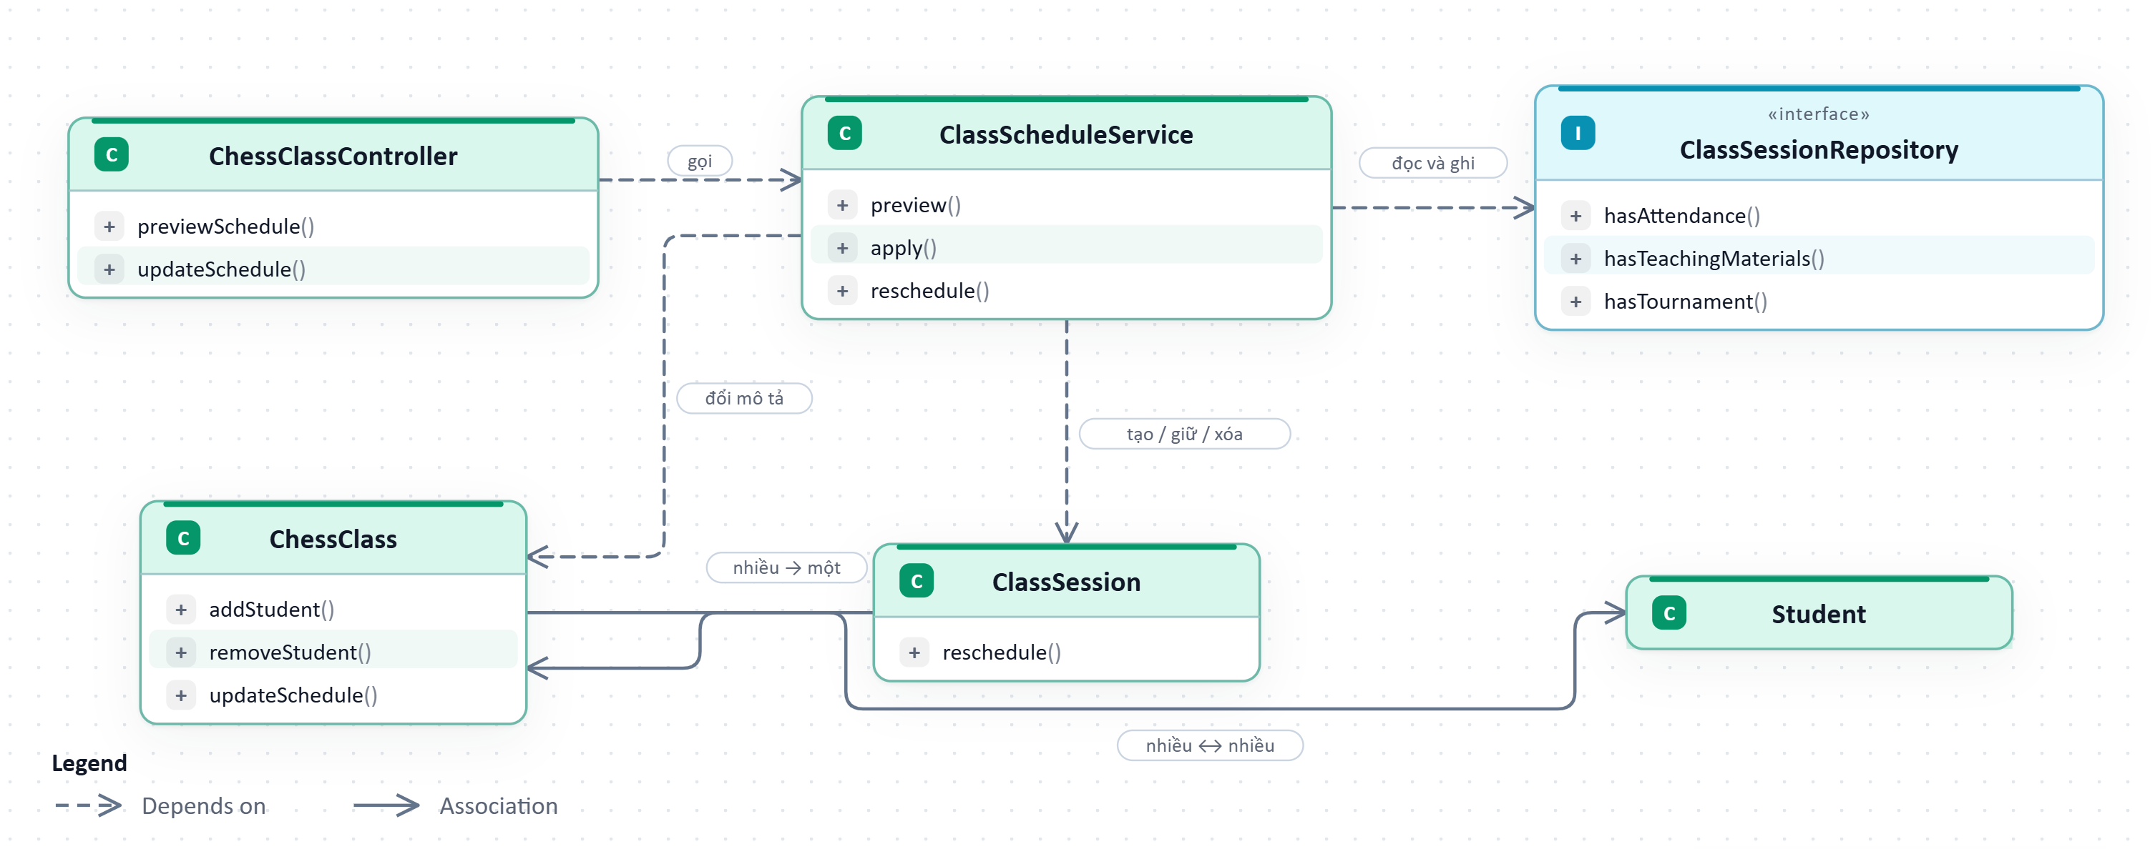
Hình 3. Các lớp tham gia quản lý lịch
ChessClass giữ teacher, name, schedule, studentCount, tone, feePerSession và tập students. ClassSession giữ ngày, giờ bắt đầu/kết thúc và scheduleOverride. Repository tìm lớp theo cả classId và teacherId; findForUpdate sử dụng PESSIMISTIC_WRITE. ClassScheduleService còn khóa user để tuần tự hóa thay đổi lịch giữa nhiều lớp của cùng giáo viên. [S6, S11]
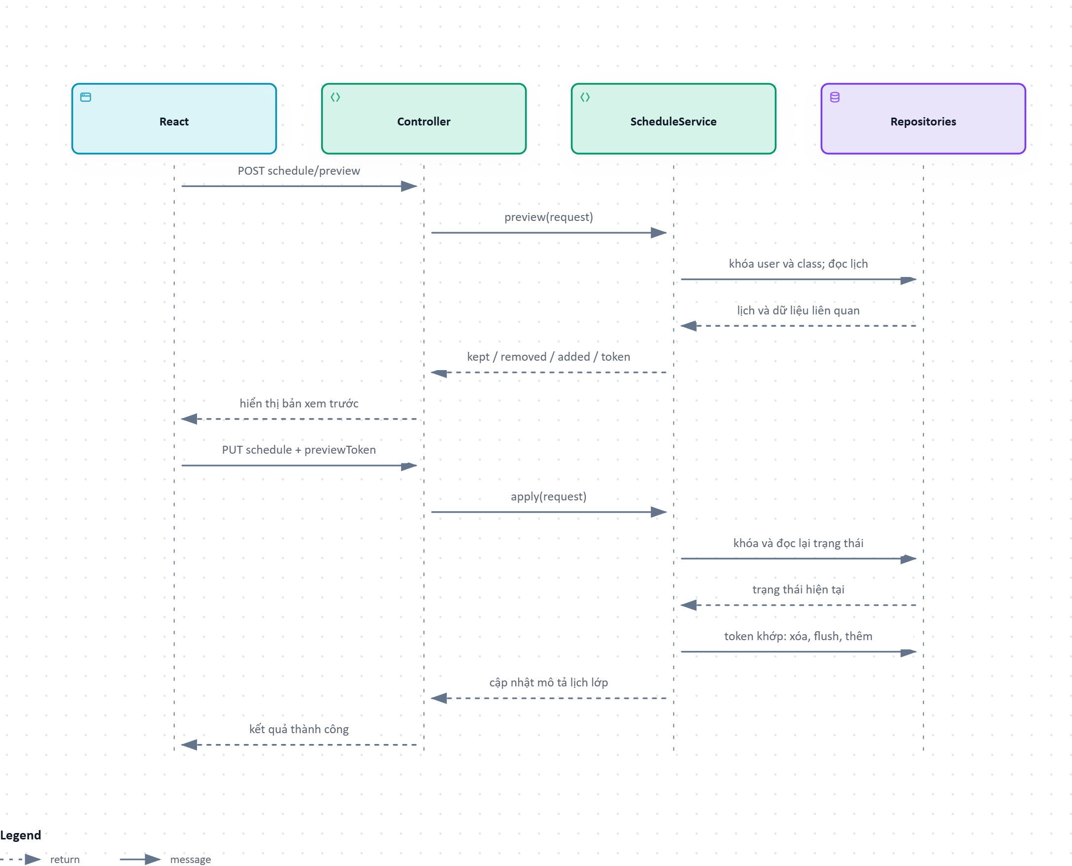
Hình 4. Trình tự xem trước và áp dụng lịch lặp
POST /schedule/preview nhận ngày bắt đầu/kết thúc, danh sách thứ, giờ bắt đầu và kết thúc. Service sinh các slot tương lai, đọc lịch của giáo viên, phân chia buổi được giữ/xóa/thêm và tạo token SHA-256 từ yêu cầu cùng trạng thái liên quan. PUT /schedule nhận lại previewToken, tính lại kế hoạch dưới khóa và chỉ áp dụng khi token khớp. Xóa buổi, flush và thêm buổi mới nằm trong một transaction. Token sai trả 409 và yêu cầu xem trước lại. [S11]
Khoảng lịch lặp tối đa 730 ngày và từ 1 đến 500 buổi chưa bắt đầu. Thứ dùng 1–7; giờ kết thúc phải sau giờ bắt đầu. Xung đột xảy ra khi hai buổi cùng ngày và khoảng thời gian giao nhau theo bất đẳng thức nghiêm ngặt; hai buổi liền nhau đúng ở mốc kết thúc không bị coi là giao nhau. Múi giờ nghiệp vụ là Asia/Ho_Chi_Minh. [S11]
Buổi đã bắt đầu, có điểm danh, được sửa riêng, có bài giảng, có giải đấu hoặc có slot không đổi được bảo toàn khi thay lịch lặp. Đổi một buổi bằng PATCH không cho sửa buổi đã bắt đầu hoặc đã có điểm danh, yêu cầu lịch mới ở tương lai và không trùng lịch khác; thao tác đặt schedule_override=true. Hai luồng này có điều kiện riêng, không được gộp mọi quy tắc thành một điều kiện duy nhất. [S11]

5.5. Điểm danh và tổng hợp học phí
AttendanceController đang gọi repository trực tiếp trong transaction. PUT điểm danh khóa lớp, xác minh buổi học thuộc lớp và giáo viên, kiểm tra danh sách không null, không trùng studentId và chỉ nhận PRESENT, ABSENT hoặc LATE. Nếu học viên đã rời lớp, chỉ được chỉnh bản ghi điểm danh đã tồn tại; không tạo lịch sử mới cho người đã rời lớp. saveAll cập nhật tập bản ghi gửi lên, không xóa các bản ghi khác không nằm trong request. [S12]
AttendanceSummaryController tổng hợp theo tháng. PRESENT và LATE cùng được tính là một buổi tham dự; ABSENT được đếm riêng. tuitionAmount = số buổi tham dự × fee_per_session hiện tại của lớp. Danh sách báo cáo hợp nhất học viên đang học với những người có lịch sử trong tháng và gắn leftClass. [S12]
Đây là số tiền tính toán phục vụ báo cáo. Chưa có bảng hóa đơn, giao dịch thanh toán hoặc snapshot mức phí theo từng buổi. Thay đổi fee_per_session có thể làm số tiền báo cáo tháng cũ thay đổi khi tính lại. Nếu cần đối soát thu tiền, phải bổ sung mô hình ghi nhận phí và thanh toán riêng. [S12]

5.6. Thư viện bài giảng
TeachingMaterialController nhận multipart hoặc thông tin liên kết; TeachingMaterialService quản lý bằng JDBC. Một bài giảng thuộc thư viện cá nhân hoặc trung tâm. Chủ trung tâm quản lý bài giảng trung tâm; thành viên ACTIVE có thể đọc theo điều kiện ACCESS. Các thao tác gắn vào buổi học còn phải xác minh quyền giáo viên của chính buổi học. [S8]
Nguồn bài giảng là URL HTTPS hợp lệ hoặc một tệp PDF/PPT/PPTX tối đa 20 MB, không chấp nhận cả hai hoặc thiếu cả hai. Tên tệp được bỏ đường dẫn và ký tự điều khiển; kiểm tra nội dung sử dụng chữ ký PDF, OLE cho PPT hoặc cấu trúc entry ZIP cho PPTX. Metadata tìm kiếm dùng octet_length(file_data), không tải toàn bộ binary trong danh sách. Kết quả tìm kiếm tối đa 100 mục. Đây không phải hệ thống quét mã độc. [S8]
Gắn bài giảng: kiểm tra session → khóa class → kiểm tra lại session → khóa/đọc material có quyền → từ chối bài đã xóa → INSERT session_materials ON CONFLICT DO NOTHING → trả danh sách. Tạo bài giảng trực tiếp cho session tạo bài cá nhân rồi gắn trong cùng luồng transaction. Xóa khỏi thư viện chỉ đặt deleted_at; truy xuất bài đã xóa còn phụ thuộc liên kết với buổi của giáo viên và điều kiện quyền truy cập hiện hành. [S8]

5.7. Giải đấu Swiss
TournamentController và TeacherTournamentController sử dụng TournamentService. Các entity chính là Tournament, TournamentParticipant, TournamentTieBreak, TournamentRound và TournamentPairing; mỗi nhóm có repository tương ứng. SwissPairing là lớp package-private, nhận dữ liệu thuần trong bộ nhớ và trả cặp cùng chi phí; lớp này không trực tiếp ghi database. [S13]
Tạo giải yêu cầu ít nhất hai người chơi. Người chơi có thể lấy từ học viên thuộc lớp hoặc nhập tên khách; giải độc lập không cần class/session. Danh sách seed được trộn khi tạo; tên người chơi được chụp vào full_name của participant. Service lưu giải, roster, thứ tự tie-break rồi sinh vòng đầu tiên. round_count được cập nhật theo vòng đã sinh. [S13]
Ghi kết quả khóa giải và chỉ cho ghi ở vòng RESULTS_OPEN. Kết quả hợp lệ do người dùng nhập là WHITE_WIN, DRAW, BLACK_WIN; không ghi đè BYE như một trận bình thường. Chốt vòng yêu cầu tất cả cặp hết PENDING, đặt vòng COMPLETED và finalized_at. Sinh vòng sau yêu cầu vòng cuối đã COMPLETED, tính xếp hạng, chọn BYE, ghép cặp, lưu vòng/cặp và cập nhật giải. Kết thúc giải yêu cầu vòng cuối đã chốt. [S13]
Trạng thái giải COMPLETED không được thực thi như trạng thái kết thúc bất biến: nextRound không kiểm tra status của giải và recordRound đặt lại ACTIVE. Nếu sản phẩm muốn cấm mở lại giải đã hoàn tất, cần bổ sung điều kiện nghiệp vụ và test tương ứng. Đây là hành vi hiện tại, không phải cam kết thiết kế mới. [S13]

5.7.1. Thuật toán ghép cặp Swiss
SwissPairing tối ưu bộ chi phí theo thứ tự từ điển: số cặp tái đấu; tổng số lần đã gặp; vi phạm chuỗi màu; độ lệch điểm; độ lệch số ván trắng/đen; lặp màu gần nhất. Cải thiện tiêu chí phía sau không được đánh đổi để tăng một tiêu chí ưu tiên phía trước. Thuật toán khởi tạo một phương án đầy đủ trước khi tìm kiếm; mặc định ngân sách tìm kiếm là 100.000. Khi hết ngân sách, trả phương án đầy đủ tốt nhất đã tìm được và đánh dấu searchLimited. Không cam kết đạt tối ưu toàn cục khi search bị giới hạn. [S13]
TournamentService xử lý BYE trước khi gọi bộ ghép cặp cho số người chẵn và tính thống kê xếp hạng. Tie-break hỗ trợ BUCHHOLZ, SONNEBORN_BERGER, WIN_COUNT, WHITE_GAME_COUNT theo thứ tự người dùng chọn. Điểm được giữ bằng đơn vị nửa điểm, và Sonneborn dùng đơn vị phần tư, tránh dùng số thực cho các bước tích lũy nội bộ. Không có bằng chứng đây là triển khai được chứng nhận tuân thủ toàn bộ luật ghép cặp FIDE. [S13]

5.8. Bàn cờ và phân tích
BoardEditorPage sử dụng các helper vị trí, chessGame, useChessAnalysis và stockfishClient. chess.js hỗ trợ luật/biến đổi ván cờ; Stockfish 19 lite single chạy bằng Web Worker và WASM trong trình duyệt. Dữ liệu phân tích không đi qua Spring Boot và không có bảng lưu ván cờ được xác định trong schema nghiệp vụ. [S14]
Client gửi uci, chờ uciok, đặt Hash=16, gửi isready rồi mới nhận yêu cầu phân tích. Mỗi thời điểm chỉ một search chạy; cancel tăng revision và gửi stop, hàng đợi đợi bestmove của search cũ trước khi gửi vị trí mới. Kết quả cũ bị loại theo revision. Hết thời gian khởi tạo 20 giây hoặc quá thời gian search cộng 7 giây thì báo lỗi và terminate worker. dispose giải phóng worker khi ngừng sử dụng. [S14]
Thanh đánh giá dùng hàm tanh giới hạn độ dài thể hiện lợi thế; không phải xác suất thắng. Người dùng vẫn cần hiểu kết quả máy là gợi ý phân tích theo thời gian/độ sâu hiện có. [S14]

6. API và hợp đồng dữ liệu

6.1. Quy ước API và phản hồi lỗi
Nhóm tài nguyên | Đường dẫn gốc | Thao tác tiêu biểu
Xác thực | /​api/​v1/​auth | login register csrf me logout initial-password
Học viên | /​api/​v1/​teachers/​{teacherId}/​students | options, list, detail, create, update
Lớp học | /​api/​v1/​teachers/​{teacherId}/​classes | tạo, sửa, thêm/​gỡ học viên
Lịch | .../​classes/​{classId}/​schedule | POST preview, PUT apply; PATCH một session
Điểm danh | .../​classes/​{classId}/​sessions/​{sessionId}/​attendance | GET và PUT records
Tổng hợp | /​api/​v1/​teachers/​{teacherId}/​attendance-summary | GET theo month yyyy-MM
Bài giảng | /​api/​v1/​teachers/​{teacherId}/​materials | tìm kiếm, tạo, sửa, xóa, tải file
Giải đấu | /​api/​v1/​teachers/​{teacherId}/​tournaments | tạo, kết quả, finalize, next, complete
Trung tâm | /​api/​v1/​users/​{userId}/​center | tạo, mời, phản hồi, xem lớp, gỡ thành viên
Đường dẫn rút gọn bắt đầu bằng dấu ... kế thừa phần teacher/class của tài nguyên đang mô tả. UUID định danh tài nguyên; ngày lịch dùng LocalDate/LocalTime; timestamp sự kiện dùng Instant hoặc TIMESTAMPTZ. API trả lỗi có message ở các handler tương ứng; client hiển thị thông báo thay thế nếu không đọc được response JSON. [S2, S4]
400 diễn đạt dữ liệu không hợp lệ hoặc một số điều kiện nghiệp vụ, 401 cho chưa có phiên, 403 cho không đủ quyền, 404 cho không tìm thấy hoặc không có quyền nhìn đối tượng trong các query được giới hạn, 409 cho xung đột như preview cũ/hồ sơ trùng. Lỗi gửi mail có thể là 502, thiếu cấu hình là 503. Không giả định mọi vi phạm nghiệp vụ đều trả cùng một mã. [S3, S7–S13]

6.2. Thiết kế cơ sở dữ liệu
Nguồn thiết kế dữ liệu gồm migration Flyway và ánh xạ JPA. Migration khai báo 17 bảng nghiệp vụ hiện hành; bảng nối chess_class_students do @JoinTable khai báo và Hibernate tạo/cập nhật. Tổng cộng 18 bảng với 119 cột trong từ điển bên dưới. flyway_schema_history là bảng hạ tầng, không thuộc danh mục nghiệp vụ. Đây là lược đồ dự kiến từ mã nguồn, không phải kết quả introspection một database đang chạy. [S5]
ERD tương tác đi kèm tại ../../agent/design/database.html. Từ điển dưới đây giữ nguyên kiểu SQL, nullability, khóa và ràng buộc có bằng chứng. Một cột có nhiều vai trò được ghi đồng thời; UK của chỉ mục ghép không có nghĩa từng cột tự nó duy nhất.
Các nhóm dữ liệu gồm tài khoản và token; trung tâm và thành viên; học viên, lớp và buổi học; tài liệu; giải đấu. Quan hệ học viên–lớp là nhiều–nhiều. Một buổi học thuộc một lớp. Một bản ghi điểm danh gắn một học viên với một buổi học. Giải đấu có thể đứng độc lập, gắn lớp hoặc gắn buổi học; người chơi khách không bắt buộc có hồ sơ student. [S5, S6]

6.2.1. Các quyết định dữ liệu cần lưu ý
users.center_id là UUID nhưng migration không khai báo FK tới centers. class_sessions.class_id có quan hệ @ManyToOne trong JPA; V4 chưa khai báo FK này. Không nên mô tả hai trường đó như có cùng mức ràng buộc tại Flyway. [S5]
student.center_id và owner_user_id có FK, nhưng CHECK “chính xác một chủ sở hữu” mới xuất hiện dưới dạng comment trong V7. Service tạo mới kiểm soát phạm vi sở hữu; dữ liệu legacy không có owner vẫn được xử lý thông qua lớp học. parent_name và birth_date có thể NULL ở schema mặc dù ngày sinh là đầu vào bắt buộc của luồng tạo mới hiện tại. parent_phone_number NOT NULL nhưng service cho phép chuỗi rỗng khi không nhập. [S5, S7]
teaching_materials có hai CHECK XOR: đúng một phạm vi owner_user_id/center_id và đúng một nguồn source_url/file_data. deleted_at phục vụ xóa mềm. session_materials có khóa chính ghép (session_id, material_id), nhờ đó gắn cùng bài giảng nhiều lần có thể xử lý idempotent bằng ON CONFLICT DO NOTHING. [S5, S8]
remember_login_tokens.expires_at được chuyển sang nullable ở V18. Token phía server có thể tồn tại tới khi thu hồi; cookie vẫn có thời hạn hữu hạn và được gia hạn khi khôi phục phiên. password_reset_tokens giữ snapshot email và password hash để phát hiện liên kết không còn phù hợp sau thay đổi tài khoản. [S3, S9]

6.2.2. users
Tài khoản người dùng và cấu hình cá nhân.
Cột | Kiểu SQL | NULL và khóa | Ràng buộc hoặc diễn giải
id | UUID | Không · PK | Định danh bản ghi.
center_​id | UUID | Có | Trung tâm sở hữu hoặc liên quan. Tham chiếu nghiệp vụ; chưa có FK Flyway.
email | VARCHAR(255) | Không · UK | Địa chỉ email tài khoản.
full_​name | VARCHAR(255) | Không | Họ tên được lưu.
role | VARCHAR(255) | Không | Vai trò tài khoản hoặc thành viên.
password_​hash | VARCHAR(255) | Có | Mật khẩu đã băm BCrypt; có thể NULL với Google.
created_​at | TIMESTAMP WITH TIME ZONE | Không | Thời điểm tạo bản ghi.
google_​subject | VARCHAR(255) | Có · UK | Định danh subject của tài khoản Google.
must_​change_​password | BOOLEAN | Không | Yêu cầu đổi mật khẩu tạm trước khi dùng nghiệp vụ. DEFAULT FALSE
google_​meet_​url | VARCHAR(512) | Có | Liên kết Google Meet do người dùng cấu hình.
Ràng buộc cấp bảng và chỉ mục: UNIQUE (email); UNIQUE (google_subject).
Nguồn: V1__merge_teacher_accounts_into_users.sql, V9__add_google_oauth_accounts.sql, V11__require_initial_password_change.sql, V14__add_account_google_meet_url.sql, V2__enforce_unique_user_emails.sql. [S5]

6.2.3. remember_login_tokens
Token ghi nhớ phiên dạng hash, có thể chưa có ngày hết hạn.
Cột | Kiểu SQL | NULL và khóa | Ràng buộc hoặc diễn giải
token_​hash | VARCHAR(64) | Không · PK | SHA-256 của token; không lưu token rõ.
user_​id | UUID | Không · FK | Tài khoản liên quan. REFERENCES users(id) ON DELETE CASCADE
expires_​at | TIMESTAMP WITH TIME ZONE | Có | Mốc hết hạn; NULL được cho phép ở remember token.
Ràng buộc cấp bảng và chỉ mục: INDEX (expires_at).
Nguồn: V10__create_remember_login_tokens.sql, V18__remember_login_until_revoked.sql. [S5]

6.2.4. password_reset_tokens
Token khôi phục một lần cùng snapshot tài khoản.
Cột | Kiểu SQL | NULL và khóa | Ràng buộc hoặc diễn giải
token_​hash | VARCHAR(64) | Không · PK | SHA-256 của token; không lưu token rõ.
user_​id | UUID | Không · FK | Tài khoản liên quan. REFERENCES users(id) ON DELETE CASCADE
email | VARCHAR(255) | Không | Địa chỉ email tài khoản.
password_​hash_​at_​request | VARCHAR(255) | Có | Snapshot hash để kiểm tra token còn phù hợp.
created_​at | TIMESTAMP WITH TIME ZONE | Không | Thời điểm tạo bản ghi.
expires_​at | TIMESTAMP WITH TIME ZONE | Không | Mốc hết hạn được lưu.
Ràng buộc cấp bảng và chỉ mục: INDEX (user_id).
Nguồn: V19__create_password_reset_tokens.sql. [S5]

6.2.5. centers
Trung tâm thuộc một người dùng chủ sở hữu. Các trường subscription là dữ liệu cấu trúc, chưa chứng minh có thanh toán.
Cột | Kiểu SQL | NULL và khóa | Ràng buộc hoặc diễn giải
id | UUID | Không · PK | Định danh bản ghi.
owner_​user_​id | UUID | Không · FK | Chủ sở hữu là tài khoản người dùng. REFERENCES users(id)
name | VARCHAR(255) | Không | Tên hiển thị.
subscription_​status | VARCHAR(32) | Không | Trạng thái gói của trung tâm. DEFAULT 'ACTIVE'
subscription_​plan_​code | VARCHAR(64) | Có | Mã gói được lưu.
subscription_​started_​at | TIMESTAMP WITH TIME ZONE | Có | Mốc bắt đầu gói được lưu.
subscription_​ends_​at | TIMESTAMP WITH TIME ZONE | Có | Mốc kết thúc gói được lưu.
created_​at | TIMESTAMP WITH TIME ZONE | Không | Thời điểm tạo bản ghi. DEFAULT CURRENT_​TIMESTAMP
updated_​at | TIMESTAMP WITH TIME ZONE | Không | Thời điểm cập nhật được lưu. DEFAULT CURRENT_​TIMESTAMP
Ràng buộc cấp bảng và chỉ mục: CHECK (subscription_status IN ('ACTIVE', 'PAST_DUE', 'CANCELLED', 'EXPIRED')); INDEX (owner_user_id).
Nguồn: V7__add_centers_and_scope_students.sql. [S5]

6.2.6. center_memberships
Vai trò và trạng thái thành viên trong trung tâm.
Cột | Kiểu SQL | NULL và khóa | Ràng buộc hoặc diễn giải
center_​id | UUID | Không · FK, PK | Trung tâm sở hữu hoặc liên quan. REFERENCES centers(id) ON DELETE CASCADE
user_​id | UUID | Không · FK, PK | Tài khoản liên quan. REFERENCES users(id) ON DELETE CASCADE
role | VARCHAR(32) | Không | Vai trò tài khoản hoặc thành viên. DEFAULT 'TEACHER'
status | VARCHAR(32) | Không | Trạng thái nghiệp vụ. DEFAULT 'ACTIVE'
joined_​at | TIMESTAMP WITH TIME ZONE | Không | Thời điểm gia nhập được lưu. DEFAULT CURRENT_​TIMESTAMP
Ràng buộc cấp bảng và chỉ mục: PRIMARY KEY (center_id, user_id); CHECK (role IN ('OWNER', 'ADMIN', 'TEACHER')); CHECK (status IN ('ACTIVE', 'SUSPENDED', 'LEFT')); INDEX (user_id) WHERE status = 'ACTIVE'.
Nguồn: V7__add_centers_and_scope_students.sql. [S5]

6.2.7. center_invitations
Lời mời tham gia và phản hồi.
Cột | Kiểu SQL | NULL và khóa | Ràng buộc hoặc diễn giải
id | UUID | Không · PK | Định danh bản ghi.
center_​id | UUID | Không · FK, UK | Trung tâm sở hữu hoặc liên quan. REFERENCES centers(id) ON DELETE CASCADE
invited_​user_​id | UUID | Không · FK, UK | Tài khoản được mời. REFERENCES users(id) ON DELETE CASCADE
invited_​by_​user_​id | UUID | Không · FK | Tài khoản gửi lời mời. REFERENCES users(id)
role | VARCHAR(32) | Không | Vai trò tài khoản hoặc thành viên. DEFAULT 'TEACHER'
status | VARCHAR(32) | Không | Trạng thái nghiệp vụ. DEFAULT 'PENDING'
created_​at | TIMESTAMP WITH TIME ZONE | Không | Thời điểm tạo bản ghi. DEFAULT CURRENT_​TIMESTAMP
responded_​at | TIMESTAMP WITH TIME ZONE | Có | Thời điểm phản hồi hoặc hủy lời mời.
expires_​at | TIMESTAMP WITH TIME ZONE | Có | Mốc hết hạn được lưu.
Ràng buộc cấp bảng và chỉ mục: CHECK (role IN ('ADMIN', 'TEACHER')); CHECK (status IN ('PENDING', 'ACCEPTED', 'DECLINED', 'CANCELLED')); UNIQUE (center_id, invited_user_id) WHERE status = 'PENDING'; INDEX (invited_user_id) WHERE status = 'PENDING'.
Nguồn: V7__add_centers_and_scope_students.sql. [S5]

6.2.8. student
Hồ sơ học viên theo phạm vi sở hữu.
Cột | Kiểu SQL | NULL và khóa | Ràng buộc hoặc diễn giải
id | UUID | Không · PK | Định danh bản ghi.
full_​name | VARCHAR(255) | Không · UK | Họ tên được lưu.
phone_​number | VARCHAR(15) | Có | Số điện thoại học viên, có thể để trống.
parent_​phone_​number | VARCHAR(15) | Không · UK | Số phụ huynh; service cho phép chuỗi rỗng.
created_​at | TIMESTAMP WITH TIME ZONE | Không | Thời điểm tạo bản ghi. DEFAULT CURRENT_​TIMESTAMP
center_​id | UUID | Có · FK, UK | Trung tâm sở hữu hoặc liên quan. REFERENCES centers(id) ON DELETE CASCADE
owner_​user_​id | UUID | Có · FK, UK | Chủ sở hữu là tài khoản người dùng. REFERENCES users(id) ON DELETE CASCADE
parent_​name | VARCHAR(255) | Có | Họ tên phụ huynh, có thể để trống.
birth_​date | DATE | Có · UK | Ngày sinh học viên.
updated_​at | TIMESTAMP WITH TIME ZONE | Không | Thời điểm cập nhật được lưu. DEFAULT CURRENT_​TIMESTAMP; update service hiện không gán lại trường này.
notes | VARCHAR(4000) | Có | Ghi chú học viên.
Ràng buộc cấp bảng và chỉ mục: INDEX (center_id) WHERE center_id IS NOT NULL; INDEX (owner_user_id) WHERE owner_user_id IS NOT NULL; UNIQUE (center_id, full_name, birth_date, parent_phone_number) WHERE center_id IS NOT NULL; UNIQUE (owner_user_id, full_name, birth_date, parent_phone_number) WHERE owner_user_id IS NOT NULL.
Nguồn: V3__create_student_table.sql, V7__add_centers_and_scope_students.sql, V20__add_student_notes.sql. [S5]

6.2.9. chess_classes
Lớp học thuộc một giáo viên, học phí và số lượng học viên.
Cột | Kiểu SQL | NULL và khóa | Ràng buộc hoặc diễn giải
id | UUID | Không · PK | Định danh bản ghi.
teacher_​id | UUID | Không · FK | Giáo viên sở hữu lớp hoặc giải. REFERENCES users(id)
name | VARCHAR(255) | Không | Tên hiển thị.
schedule | VARCHAR(255) | Không | Mô tả lịch lớp; lịch cụ thể nằm ở class_​sessions.
student_​count | INTEGER | Không | Số học viên hiện có trong tập students. DEFAULT 0
tone | VARCHAR(255) | Không | Mã màu giao diện lớp.
fee_​per_​session | NUMERIC(12, 0) | Không | Mức phí mỗi buổi hiện tại của lớp. DEFAULT 0
Ràng buộc cấp bảng và chỉ mục: CHECK (fee_per_session >= 0).
Nguồn: V7_1__create_chess_classes_table.sql, V8__add_class_fee_per_session.sql. [S5]

6.2.10. chess_class_students
Quan hệ nhiều–nhiều giữa lớp và học viên; nguồn @JoinTable trong ChessClass.
Cột | Kiểu SQL | NULL và khóa | Ràng buộc hoặc diễn giải
chess_​class_​id | UUID | Không · FK | Lớp trong quan hệ nhiều–nhiều. FK JPA → chess_​classes(id)
student_​id | UUID | Không · FK | Học viên liên quan. FK JPA → student(id)
Ràng buộc cấp bảng và chỉ mục: Bảng nối @ManyToMany từ Set<Student>; schema vật lý do Hibernate sinh, chưa có CREATE TABLE Flyway riêng. Không xác nhận tên constraint vật lý khi chưa introspect DB..
Nguồn: ChessClass.java. [S5]

6.2.11. class_sessions
Buổi học cụ thể và cờ sửa lịch riêng.
Cột | Kiểu SQL | NULL và khóa | Ràng buộc hoặc diễn giải
id | UUID | Không · PK | Định danh bản ghi.
class_​id | UUID | Không | Lớp học liên quan. Quan hệ FK JPA tới chess_​classes.id; V4 chỉ khai báo UUID.
session_​date | DATE | Không | Ngày diễn ra buổi học.
start_​time | TIME | Không | Giờ bắt đầu.
end_​time | TIME | Không | Giờ kết thúc.
schedule_​override | BOOLEAN | Không | Buổi đã được đổi lịch riêng. DEFAULT FALSE
Ràng buộc cấp bảng và chỉ mục: CHECK (end_time > start_time); INDEX (class_id, session_date).
Nguồn: V4__create_class_sessions_table.sql, V17__mark_session_schedule_overrides.sql. [S5]

6.2.12. session_attendance
Điểm danh của một học viên trong một buổi.
Cột | Kiểu SQL | NULL và khóa | Ràng buộc hoặc diễn giải
id | UUID | Không · PK | Định danh bản ghi.
session_​id | UUID | Không · FK, UK | Buổi học liên quan. REFERENCES class_​sessions(id) ON DELETE CASCADE
student_​id | UUID | Không · FK, UK | Học viên liên quan. REFERENCES student(id) ON DELETE CASCADE
status | VARCHAR(20) | Không | Trạng thái nghiệp vụ.
noted_​at | TIMESTAMP WITH TIME ZONE | Không | Thời điểm ghi hoặc sửa điểm danh. DEFAULT CURRENT_​TIMESTAMP
Ràng buộc cấp bảng và chỉ mục: CHECK (status IN ('PRESENT', 'ABSENT', 'LATE')); UNIQUE (session_id, student_id); INDEX (session_id).
Nguồn: V5__create_session_attendance.sql. [S5]

6.2.13. teaching_materials
Metadata và nguồn bài giảng; file binary lưu BYTEA.
Cột | Kiểu SQL | NULL và khóa | Ràng buộc hoặc diễn giải
id | UUID | Không · PK | Định danh bản ghi.
owner_​user_​id | UUID | Có · FK | Chủ sở hữu là tài khoản người dùng. REFERENCES users(id) ON DELETE CASCADE
center_​id | UUID | Có · FK | Trung tâm sở hữu hoặc liên quan. REFERENCES centers(id) ON DELETE CASCADE
title | VARCHAR(255) | Không | Tên bài giảng.
description | VARCHAR(4000) | Không | Mô tả bài giảng. DEFAULT ''
source_​url | VARCHAR(2048) | Có | Nguồn bài giảng dạng liên kết HTTPS.
file_​name | VARCHAR(255) | Có | Tên tệp sau khi bỏ thành phần đường dẫn.
content_​type | VARCHAR(128) | Có | MIME type của tệp.
file_​data | BYTEA | Có | Nội dung tệp binary.
deleted_​at | TIMESTAMPTZ | Có | Mốc xóa mềm khỏi thư viện.
created_​at | TIMESTAMPTZ | Không | Thời điểm tạo bản ghi. DEFAULT CURRENT_​TIMESTAMP
updated_​at | TIMESTAMPTZ | Không | Thời điểm cập nhật được lưu. DEFAULT CURRENT_​TIMESTAMP
Ràng buộc cấp bảng và chỉ mục: CHECK ((owner_user_id IS NULL) <> (center_id IS NULL)); CHECK ((source_url IS NULL) <> (file_data IS NULL)); INDEX (owner_user_id) WHERE deleted_at IS NULL; INDEX (center_id) WHERE deleted_at IS NULL.
Nguồn: V16__create_teaching_materials.sql. [S5]

6.2.14. session_materials
Liên kết bài giảng với buổi học.
Cột | Kiểu SQL | NULL và khóa | Ràng buộc hoặc diễn giải
session_​id | UUID | Không · FK, PK | Buổi học liên quan. REFERENCES class_​sessions(id) ON DELETE CASCADE
material_​id | UUID | Không · FK, PK | Bài giảng được gắn vào buổi. REFERENCES teaching_​materials(id) ON DELETE CASCADE
added_​at | TIMESTAMPTZ | Không | Thời điểm gắn bài giảng. DEFAULT CURRENT_​TIMESTAMP
Ràng buộc cấp bảng và chỉ mục: PRIMARY KEY (session_id, material_id).
Nguồn: V16__create_teaching_materials.sql. [S5]

6.2.15. tournaments
Giải đấu độc lập hoặc gắn lớp/buổi học.
Cột | Kiểu SQL | NULL và khóa | Ràng buộc hoặc diễn giải
id | UUID | Không · PK | Định danh bản ghi.
session_​id | UUID | Có · FK | Buổi học liên quan. REFERENCES class_​sessions(id)
round_​count | INTEGER | Không | Số vòng đã được tạo.
status | VARCHAR(32) | Không | Trạng thái nghiệp vụ. DEFAULT 'ACTIVE'
created_​at | TIMESTAMP WITH TIME ZONE | Không | Thời điểm tạo bản ghi. DEFAULT CURRENT_​TIMESTAMP
teacher_​id | UUID | Không · FK | Giáo viên sở hữu lớp hoặc giải. REFERENCES users(id)
name | VARCHAR(255) | Không | Tên hiển thị.
class_​id | UUID | Có · FK | Lớp học liên quan. REFERENCES chess_​classes(id)
Ràng buộc cấp bảng và chỉ mục: INDEX (teacher_id, created_at DESC); INDEX (class_id).
Nguồn: V6__create_swiss_tournament_rounds.sql, V12__allow_standalone_open_ended_tournaments.sql, V13__link_tournaments_directly_to_classes.sql. [S5]

6.2.16. tournament_participants
Người tham gia, seed và tên được lưu cho giải.
Cột | Kiểu SQL | NULL và khóa | Ràng buộc hoặc diễn giải
id | UUID | Không · PK | Định danh bản ghi.
tournament_​id | UUID | Không · FK, UK | Giải đấu liên quan. REFERENCES tournaments(id)
student_​id | UUID | Có · FK, UK | Học viên liên quan; có thể NULL với khách giải đấu. REFERENCES student(id)
initial_​seed | INTEGER | Không | Thứ tự seed được lưu khi tạo roster. DEFAULT 0
full_​name | VARCHAR(255) | Không | Họ tên được lưu.
Ràng buộc cấp bảng và chỉ mục: UNIQUE (tournament_id, student_id).
Nguồn: V6__create_swiss_tournament_rounds.sql, V12__allow_standalone_open_ended_tournaments.sql. [S5]

6.2.17. tournament_tie_breaks
Tiêu chí phân hạng phụ và thứ tự áp dụng.
Cột | Kiểu SQL | NULL và khóa | Ràng buộc hoặc diễn giải
id | UUID | Không · PK | Định danh bản ghi.
tournament_​id | UUID | Không · FK, UK | Giải đấu liên quan. REFERENCES tournaments(id)
tie_​break_​type | VARCHAR(64) | Không · UK | Mã tiêu chí phân hạng phụ.
sort_​order | INTEGER | Không | Thứ tự áp dụng tiêu chí.
Ràng buộc cấp bảng và chỉ mục: UNIQUE (tournament_id, tie_break_type).
Nguồn: V6__create_swiss_tournament_rounds.sql. [S5]

6.2.18. tournament_rounds
Vòng đấu, trạng thái và thông tin chất lượng ghép cặp.
Cột | Kiểu SQL | NULL và khóa | Ràng buộc hoặc diễn giải
id | UUID | Không · PK | Định danh bản ghi.
tournament_​id | UUID | Không · FK, UK | Giải đấu liên quan. REFERENCES tournaments(id)
round_​number | INTEGER | Không · UK | Số thứ tự vòng trong giải.
status | VARCHAR(32) | Không | Trạng thái nghiệp vụ.
finalized_​at | TIMESTAMP WITH TIME ZONE | Có | Thời điểm chốt vòng.
pairing_​note | VARCHAR(1000) | Có | Giải thích chất lượng ghép cặp.
pairing_​search_​limited | BOOLEAN | Không | Bộ tìm kiếm đã chạm giới hạn ngân sách. DEFAULT FALSE
Ràng buộc cấp bảng và chỉ mục: UNIQUE (tournament_id, round_number).
Nguồn: V6__create_swiss_tournament_rounds.sql, V15__add_swiss_pairing_notes.sql. [S5]

6.2.19. tournament_pairings
Bàn đấu, hai người chơi và kết quả; đen có thể NULL khi BYE.
Cột | Kiểu SQL | NULL và khóa | Ràng buộc hoặc diễn giải
id | UUID | Không · PK | Định danh bản ghi.
round_​id | UUID | Không · FK, UK | Vòng đấu chứa bàn. REFERENCES tournament_​rounds(id)
board_​number | INTEGER | Không · UK | Số bàn trong vòng.
white_​participant_​id | UUID | Không · FK | Người chơi quân trắng. REFERENCES tournament_​participants(id)
black_​participant_​id | UUID | Có · FK | Người chơi quân đen; NULL khi BYE. REFERENCES tournament_​participants(id)
result | VARCHAR(32) | Không | Kết quả hoặc trạng thái chờ của bàn.
result_​recorded_​at | TIMESTAMP WITH TIME ZONE | Có | Thời điểm ghi kết quả.
Ràng buộc cấp bảng và chỉ mục: UNIQUE (round_id, board_number).
Nguồn: V6__create_swiss_tournament_rounds.sql. [S5]

7. Nhất quán và khả năng lặp lại

7.1. Transaction và xử lý đồng thời
Các thao tác quan trọng dùng @Transactional kết hợp khóa user, class hoặc tournament. Lập lịch khóa user trước class; điểm danh khóa class; thay đổi giải khóa tournament. Khóa ghép/unique index bảo vệ các bản ghi như attendance(session_id, student_id), round(tournament_id, round_number), pairing(round_id, board_number) và lời mời PENDING. [S5, S11–S13]
Khuyến nghị: chuẩn hóa thứ tự lấy khóa giữa các luồng, bổ sung kiểm thử đồng thời trên PostgreSQL và theo dõi deadlock/timeout. Việc test hiện dùng H2 ở nhiều lớp không thay thế hoàn toàn ngữ nghĩa lock, partial index và kiểu PostgreSQL.

7.2. Các tình huống gửi lại yêu cầu
Tình huống | Hành vi hiện tại | Giới hạn
Gắn lại cùng bài giảng vào cùng buổi | ON CONFLICT DO NOTHING trên khóa ghép | Không tạo thêm liên kết
Áp dụng lại lịch với previewToken cũ | Tính lại fingerprint; khác trạng thái trả 409 | Không phải khóa idempotency tổng quát cho toàn API
Dùng lại token đặt lại mật khẩu | Token đã tiêu thụ bị từ chối | Kiểm tra hết hạn và snapshot tài khoản
Tạo lời mời PENDING trùng | Kiểm tra service và unique index có điều kiện | Client cần xử lý phản hồi xung đột
Chưa có event log hay replay engine chung cho mọi nghiệp vụ. Các bảo đảm nêu trên thuộc từng thao tác cụ thể. [S8–S11]

8. Bảo mật và quyền riêng tư

8.1. Xác thực và phân quyền
Hiện trạng xác thực dùng session cookie HttpOnly, SameSite=Lax, timeout 8 giờ; Secure phụ thuộc SESSION_COOKIE_SECURE và mặc định false cho local. CSRF được bật trong Spring Security; HTTP helper lấy token trước request không phải GET/HEAD/OPTIONS và gửi credentials. Nginx bỏ Authorization header ở proxy; ứng dụng không dựa vào bearer JWT ở luồng này. [S1–S3]
Cơ chế | Hiện trạng | Giới hạn hoặc yêu cầu triển khai
CORS | Một origin từ CORS_​ORIGIN; cho credentials | Cấu hình đúng origin từng môi trường; không suy ra danh sách staging từ mẫu
HTTP methods | GET POST PUT PATCH DELETE OPTIONS | Quyền thực tế còn do mapping/​controller quyết định
Headers CORS | Content-Type, X-CSRF-TOKEN | CSRF vẫn bắt buộc với thao tác ghi
Mật khẩu | BCryptPasswordEncoder mặc định | Không có cấu hình cost=12 trong mã được kiểm tra
Session fixation | changeSessionId khi thiết lập phiên | Session còn nằm trên server
Remember login | Hash SHA-256, cookie 365 ngày có gia hạn | Token DB có thể không hết hạn cho tới khi thu hồi
Reset password | Hash token, hết hạn 30 phút, tiêu thụ một lần | Không đồng nghĩa có rate limit toàn cục/​IP
Truy cập đối tượng | Account path và quyền theo teacher/​owner/​membership | Vai trò ADMIN trong schema không tự tạo mọi quyền quản trị
Phân quyền hiện thực chủ yếu là kiểm tra danh tính và quyền sở hữu ở query/service. Authority đăng nhập là ROLE_USER; không có hệ phân cấp ADMIN > MANAGER > TEACHER được cấu hình như ví dụ của báo cáo tham khảo. Chủ trung tâm có endpoint xem lớp thành viên, nhưng không vì vậy được sửa các lớp qua đường dẫn teacherId của người khác. [S3, S7, S10]
Khuyến nghị triển khai: bật HTTPS và Secure cookie ngoài local; quản lý secrets bằng cơ chế triển khai; rà soát rate limit login/reset; xác lập chính sách thu hồi phiên trên mọi thiết bị. Không ghi mật khẩu, token rõ hoặc binary bài giảng vào log. Chưa có bằng chứng về mã hóa database at rest, KMS hoặc quét mã độc được tích hợp; đó là trách nhiệm cần bổ sung ở hạ tầng/vận hành.

8.2. Tích hợp và quản lý cấu hình
Google OAuth và Gmail OAuth là hai cấu hình phục vụ hai mục đích khác nhau. GoogleOAuthConfig đọc google.oauth.client-id, google.oauth.client-secret và redirect-uri; Compose cung cấp GOOGLE_OAUTH_* theo cơ chế ánh xạ biến môi trường của Spring. InvitationMailService đổi refresh token lấy access token rồi gửi MIME đã mã hóa base64url qua Gmail API. Không lưu hoặc đưa giá trị bí mật vào tài liệu. [S1, S15]
google_meet_url chỉ lưu một URL có định dạng Meet được kiểm tra. Đây không phải tích hợp tạo cuộc họp, đồng bộ lịch hay gọi Google Meet API. File upload có giới hạn 20 MB ở service/Spring và tổng request 21 MB, tương ứng cấu hình Nginx 21m. [S1, S3, S8]

9. Khả năng vận hành

9.1. Hiệu năng và khả năng mở rộng
Hiện trạng dùng index theo phạm vi dữ liệu, khóa ghép chống trùng và EntityGraph cho một số truy vấn quan hệ. Danh sách học viên có LIMIT/OFFSET; lịch sử chi tiết giới hạn 20; thư viện bài giảng giới hạn 100. File binary chỉ được đọc khi tải. Stockfish chạy phía client nên không chiếm CPU backend để phân tích thế cờ. [S5, S7, S8, S14]
Không có distributed cache đã triển khai. Mỗi thao tác ghi từ apiFetch lấy CSRF token trước nên có thêm một request. Một số đường đọc dùng vòng lặp gọi exists theo từng buổi, ví dụ ClassScheduleService kiểm tra lịch sử/tài liệu/giải và ChessClassController lấy hasAttendance. Đây là vị trí cần đo số query trước khi mở rộng dữ liệu; chưa có benchmark để kết luận ngưỡng tải. [S2, S11]
Khuyến nghị: đo latency p95 và query count theo dữ liệu thực; cân nhắc batch truy vấn trạng thái buổi học, index tìm kiếm phù hợp, phân trang danh sách lớn, và tách binary ra object storage nếu quy mô yêu cầu. Nếu chạy nhiều API instance, cần thiết kế sticky session hoặc kho session chia sẻ; hiện chưa có cấu hình Spring Session/Redis. Cache chỉ nên bổ sung sau khi xác định chiến lược phân quyền và invalidation.

9.2. Khả dụng và phục hồi
Compose có healthcheck cho database/API và dependency chờ healthy trước khi khởi động lớp trên. Database lưu volume chesshub_data. Volume cung cấp lưu trữ qua vòng đời container nhưng không phải bản sao lưu hoặc cơ chế HA. Chưa có kịch bản restore định kỳ, replication, failover hay mục tiêu RPO/RTO trong cấu hình được kiểm tra. [S1]
Khuyến nghị: xây dựng backup và kiểm tra restore, quản lý migration theo release, theo dõi lỗi API/DB/mail, xác lập SLA và quyền truy cập dữ liệu phục hồi. Mail hiện được gửi trong luồng request nghiệp vụ; lỗi bên ngoài có thể ảnh hưởng transaction. Nếu cần retry đáng tin cậy, cân nhắc outbox và worker thay vì mặc nhiên giả định đã có hàng đợi. [S9, S10, S15]

9.3. Khả năng bảo trì và kiểm thử
Backend có test cho đăng nhập, Google, mật khẩu, invitation, học viên, lịch, bài giảng, lịch sử và Swiss. Frontend dùng node --test cho state/helper như navigation, recurringSessions, boardPosition, chessGame và Stockfish. Các script frontend/tools cung cấp kiểm tra giao diện theo luồng. Việc tồn tại test là bằng chứng về phạm vi kiểm thử dự kiến, không phải kết quả chạy test của tài liệu này. [S16]
Khuyến nghị ưu tiên test hành vi mất dữ liệu và phân quyền: hai thao tác đồng thời đổi lịch; gỡ học viên đồng thời điểm danh; gắn tài liệu trong lúc đổi lịch; truy cập chéo tài khoản; token reset bị dùng lại; sinh vòng sau khi chốt/kết thúc giải. Kiểm tra UI cần bao gồm màn hình hẹp, thao tác bàn phím và thông báo lỗi; chưa có tiêu chí WCAG nghiệm thu được xác lập.

10. Phân tích các phương án thiết kế
Bảng này phân tích đánh đổi của hiện trạng để hỗ trợ bảo trì; không khẳng định nhóm dự án đã thực hiện một quy trình lựa chọn kiến trúc trước đó.
Phương án | Giá trị hoặc lợi ích | Chi phí và ảnh hưởng cần cân nhắc
Monolith phân lớp hiện tại | Một backend, một transaction boundary và ít thành phần vận hành | Service nghiệp vụ và truy vấn dữ liệu còn tập trung; cần quản lý phụ thuộc
Tách microservice | Có thể tách tải và vòng đời triển khai | Tăng chi phí phân quyền, nhất quán phân tán và vận hành; chưa có dữ liệu tải chứng minh nhu cầu
Lưu bài giảng bằng BYTEA | Transaction và quyền truy cập gần dữ liệu nghiệp vụ | Tăng dung lượng và chi phí backup database
Dùng object storage | Có thể tách binary khỏi database khi quy mô tăng | Cần quản lý quyền tải, metadata, xóa mềm và nhất quán giữa hai hệ thống
HttpSession hiện tại | Phù hợp luồng cookie và CSRF đã triển khai | Cần affinity hoặc session store khi chạy nhiều API instance
Fingerprint trước khi đổi lịch | Phát hiện bản xem trước lỗi thời, giảm nguy cơ mất dữ liệu | Cần đọc lại trạng thái và giữ thứ tự khóa nhất quán

11. Các quyết định còn mở
11.1. Xác lập SLA, ngưỡng tải và latency p95 dựa trên dữ liệu đo thực tế.
11.2. Quyết định chính sách snapshot mức phí nếu báo cáo học phí được dùng để đối soát.
11.3. Xác nhận giải đã COMPLETED có được phép tạo vòng mới hay phải khóa vĩnh viễn.
11.4. Xác lập topology production, session store, backup, quy trình restore và RPO/RTO.
11.5. Quyết định nhu cầu thu hồi toàn bộ phiên trên các thiết bị và cơ chế retry email đáng tin cậy.

12. Kết luận thiết kế và bước tiếp theo
Giữ kiến trúc monolith phân lớp làm mô tả hiện trạng. Ưu tiên hoàn thiện tính nhất quán giữa migration, entity và kiểm tra service; sau đó kiểm chứng các giới hạn vận hành bằng số liệu. Các đề xuất dưới đây cần được lựa chọn theo yêu cầu sản phẩm, không phải cam kết đã triển khai.

12.1. Rủi ro và khuyến nghị
Ưu tiên | Vấn đề có bằng chứng | Hướng xử lý đề xuất
Cao | Flyway cùng ddl-auto update; bảng nối còn dựa Hibernate | Đưa schema vào migration đầy đủ, kiểm tra DB sạch, cân nhắc validate
Cao | Quyền và invariant nằm cả service lẫn SQL | Đối chiếu constraint thực tế, backfill legacy trước khi siết NOT NULL/​CHECK
Cao | Tiền báo cáo dùng mức phí hiện tại | Xác lập yêu cầu lịch sử phí trước khi dùng làm đối soát
Trung bình | Session chưa có cơ chế chia sẻ nhiều instance | Thiết kế session store hoặc affinity theo topology triển khai
Trung bình | Mail đồng bộ trong luồng nghiệp vụ | Outbox/​retry nếu cần đảm bảo gửi và tránh giữ transaction lâu
Trung bình | Chi phí nhiều query và tìm kiếm Swiss giới hạn | Đo query/​load; giữ thông tin searchLimited cho người dùng
Trung bình | COMPLETED của giải có thể chuyển lại ACTIVE | Quyết định rõ cho phép mở lại hay khóa vĩnh viễn và thêm test

12.2. Trình tự xác minh đề xuất
Bước | Kết quả cần có | Điều kiện hoàn tất
1 | Đối chiếu schema PostgreSQL sạch với migration và JPA | Xác định đầy đủ FK, CHECK, index và dữ liệu legacy
2 | Kiểm thử quyền và thao tác đồng thời | Không mất lịch sử, không truy cập chéo phạm vi
3 | Đo query, latency và tải điển hình | Có số liệu để chọn ưu tiên tối ưu
4 | Chuẩn bị vận hành production | Thử restore, cấu hình cookie/​TLS, quản lý secrets và giám sát

Phụ lục

A. Đối chiếu Report 4
Thành phần tham khảo | Vị trí trong tài liệu này | Nội dung
High Level Design | Mục 3, 4 và 6.2 | Ranh giới, kiến trúc, package và cơ sở dữ liệu
Detailed Code Design | Mục 5 | Thiết kế chức năng, lớp, trình tự và Swiss
Non Functional Requirements | Mục 7, 8 và 9 | Nhất quán, bảo mật, hiệu năng và vận hành
Other Design Specifications | Mục 6.1, 8.2 và 10–12 | API, tích hợp, đánh đổi và khuyến nghị

B. Danh mục sơ đồ
Sơ đồ | Tệp bàn giao | Phạm vi
Kiến trúc chi tiết | ../​images/​chesshub-software-architecture.svg | Các tầng, thành phần và luồng gọi thực tế
Package | ../​images/​chesshub-packages.svg | Phụ thuộc package
Lớp | ../​images/​chesshub-classes.svg | Quản lý lịch học
Trình tự | ../​images/​chesshub-schedule-sequence.svg | Xem trước và áp dụng lịch lặp
ERD | ../​images/​chesshub-database.svg | 18 bảng và 119 cột
Sơ đồ SVG mở độc lập và có thể phóng to. Các sơ đồ tương tác và nguồn tạo sơ đồ được lưu tại agent/design để phục vụ bảo trì. Phần chữ trong tài liệu và các hình bàn giao sử dụng Calibri.

C. Nguồn mã tham chiếu
Các đường dẫn dưới đây tính từ gốc repository, tại revision ghi ở đầu tài liệu. Thứ tự ưu tiên khi khác nhau là mã triển khai và migration, sau đó tài liệu mô tả. Các đoạn mẫu của Report 4 chỉ cung cấp cấu trúc báo cáo.
S1
backend/pom.xml
frontend/package.json
backend/src/main/resources/application.yml
docker-compose.yml
frontend/Dockerfile
S2
frontend/nginx.conf
frontend/src/services/api.js
frontend/src/App.jsx
S3
backend/src/main/java/vn/chesshub/config/SecurityConfig.java
backend/src/main/java/vn/chesshub/config/InitialPasswordFilter.java
backend/src/main/java/vn/chesshub/config/GoogleOAuthConfig.java
backend/src/main/java/vn/chesshub/config/GoogleOAuthSuccessHandler.java
backend/src/main/java/vn/chesshub/controller/AuthController.java
backend/src/main/java/vn/chesshub/service/AuthService.java
backend/src/main/java/vn/chesshub/service/RememberLoginService.java
S4
backend/src/main/java/vn/chesshub/controller/ChessClassController.java
backend/src/main/java/vn/chesshub/controller/ApiExceptionHandler.java
S5
backend/src/main/resources/db/migration/
backend/src/main/java/vn/chesshub/entity/
S6
backend/src/main/java/vn/chesshub/service/ChessClassService.java
backend/src/main/java/vn/chesshub/entity/ChessClass.java
backend/src/main/java/vn/chesshub/entity/ClassSession.java
S7
backend/src/main/java/vn/chesshub/service/StudentManagementService.java
S8
backend/src/main/java/vn/chesshub/service/TeachingMaterialService.java
backend/src/main/java/vn/chesshub/controller/TeachingMaterialController.java
S9
backend/src/main/java/vn/chesshub/service/PasswordResetService.java
backend/src/main/java/vn/chesshub/controller/PasswordResetController.java
S10
backend/src/main/java/vn/chesshub/service/CenterService.java
backend/src/main/java/vn/chesshub/controller/CenterController.java
S11
backend/src/main/java/vn/chesshub/service/ClassScheduleService.java
backend/src/main/java/vn/chesshub/repository/ClassSessionRepository.java
backend/src/main/java/vn/chesshub/repository/ChessClassRepository.java
backend/src/main/java/vn/chesshub/repository/UserRepository.java
S12
backend/src/main/java/vn/chesshub/controller/AttendanceController.java
backend/src/main/java/vn/chesshub/controller/AttendanceSummaryController.java
S13
backend/src/main/java/vn/chesshub/service/TournamentService.java
backend/src/main/java/vn/chesshub/service/SwissPairing.java
backend/src/main/java/vn/chesshub/entity/Tournament.java
backend/src/main/java/vn/chesshub/entity/TournamentRound.java
S14
frontend/src/pages/BoardEditorPage.jsx
frontend/src/hooks/useChessAnalysis.js
frontend/src/services/stockfishClient.js
frontend/src/services/chessGame.js
S15
backend/src/main/java/vn/chesshub/service/InvitationMailService.java
S16
backend/src/test/java/vn/chesshub/
frontend/src/services/stockfishClient.test.js
frontend/src/components/recurringSessions.test.js
frontend/tools/README.md

Use footnotes for definitions, assumptions, or terms that need precision without interrupting the main narrative.

